**Семинар-практикум для детей и родителей «Медвежонок» в средней группе**

***Цель***: художественное - эстетическое развитие родителей и детей, сплочение коллектива группы.

***Задачи:*** формировать у детей и родителей интерес к творческим занятиям, умение реализовать замысел и проявлять индивидуальность при выполнении задания; развивать аккуратность и самостоятельность при выполнении работы; вызвать у детей положительные эмоции от изготовления игрушки совместно с родителями

***Конспект мероприятия:***

***Воспитатель***: Детство. Какая это чудесная пора! Ребенок рождается и перед ним открывается целый мир – такой новый, неизведанный. И все знакомые и родственники спешат поздравить ребёнка с его появлением в этом мире и, конечно же, несут подарки. А какой подарок для ребёнка выбрать? Несомненно – это игрушки. Которые и становятся первыми спутниками в познании окружающего мира, первыми друзьями. Много игрушек в детстве: это и погремушки, куклы, и машинки. Но среди всего этого многообразия мы выбираем одну, спим с ней, кушаем кашу, читаем книжку. И со временем она становится самой любимой. Почему? Потому что она сделана руками родителей и ребёнка! И сегодня я предлагаю вам смастерить игрушечных медвежат.

А для начала давайте разомнем наши пальчики и выполним нашу любимую пальчиковую гимнастику. А пап и мам, мы попросим делать вместе с нами.

Этот пальчик маленький Растирать все пальчики, начиная с мизинчика.  
Мизинчик удаленький.   
Безымянный кольцо носит,  
Никогда его не бросит.  
Ну а этот средний длинный  
Он как раз по середине.  
Этот указательный   
Пальчик замечатечательный.  
Большой палец хоть не длинный,  
Среди братьев самый сильный.  
Пальчики не ссорятся  Погрозить указательным  
Вместе дело спорится. Переплести пальцы в замок.

Посмотрите у вас на столах лежит все необходимое для изготовления медвежонка: клей ПВА, кисточки, подставки для кисточек, нарезанные шерстяные нитки, силуэты медвежат.

У всех всё есть? Давайте на экране телевизор порядок выполнения работы:

1. 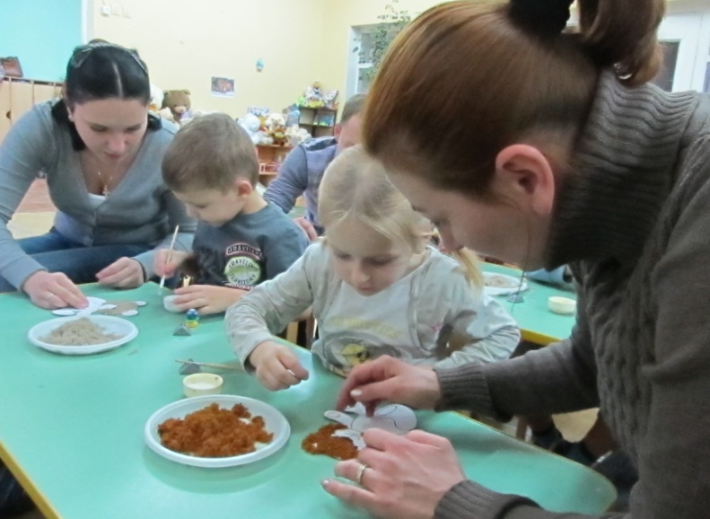Окунаем кисточку в клей и намазываем ей силуэт медвежонка
2. Щепотью берем немного нарезанных ниток и посыпаем медвежонка
3. Лишние нитки стряхиваем на стол

Если всем все понятно, давайте приступим!

*Дети и родители под музыку выполняют задание.*

Устали? Давайте отдохнем и поиграем.

Физкультминутка «Медведь»

Мишка вылез из берлоги   
Мишка вылез из берлоги,   
Огляделся на пороге. (Повороты влево и вправо.)   
Потянулся он со сна: (Потягивания — руки вверх.)   
К нам опять пришла весна.   
Чтоб скорей набраться сил,   
Головой медведь крутил. (Вращения головой.)   
Наклонился взад-вперёд, (Наклоны вперёд-назад.)   
Вот он по лесу идёт.   
Ищет мишка корешки   
И трухлявые пеньки.   
В них съедобные личинки —   
Для медведя витаминки. (Наклоны: правой рукой коснуться левой ступни, потом наоборот.)   
Наконец медведь наелся   
И на брёвнышке уселся. (Дети садятся.)

Шубки на наших медвежатах успели высохнуть, давайте доделаем им украшения по вашему желанию это могут быть : бантики, галстуки, шляпки, или же просто оставить их такими, какими они вам нравятся больше всего.

Посмотрите какие красивые у вас получились медвежата! Молодцы и дети, и родители, вы очень хорошо постарались!

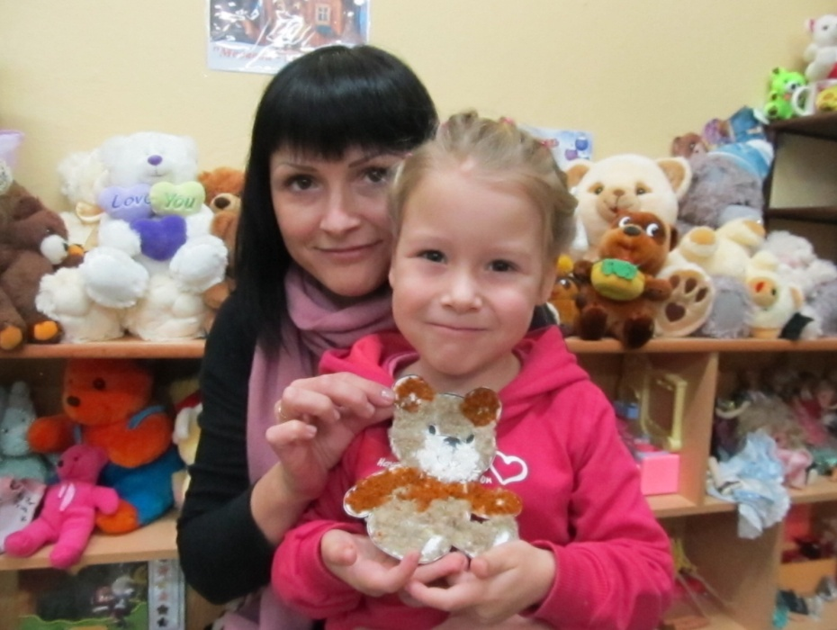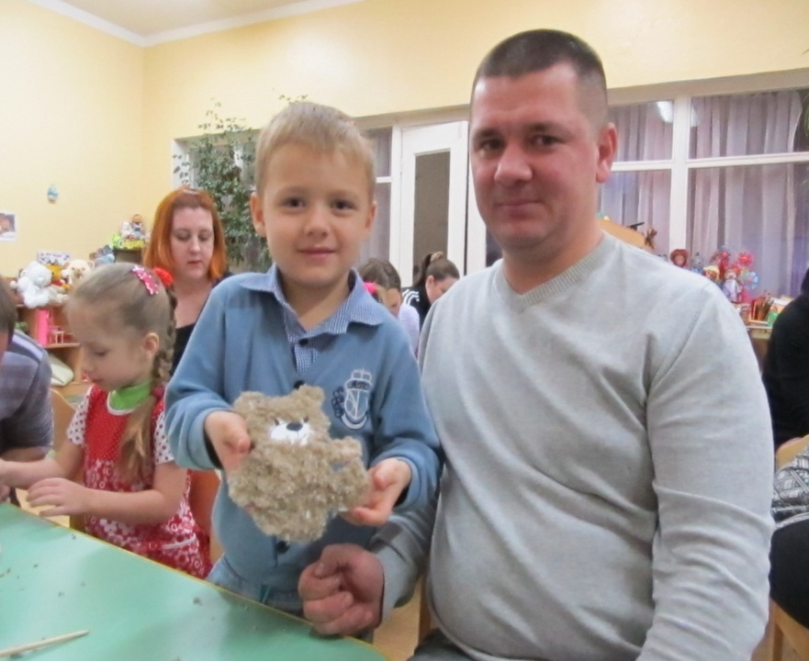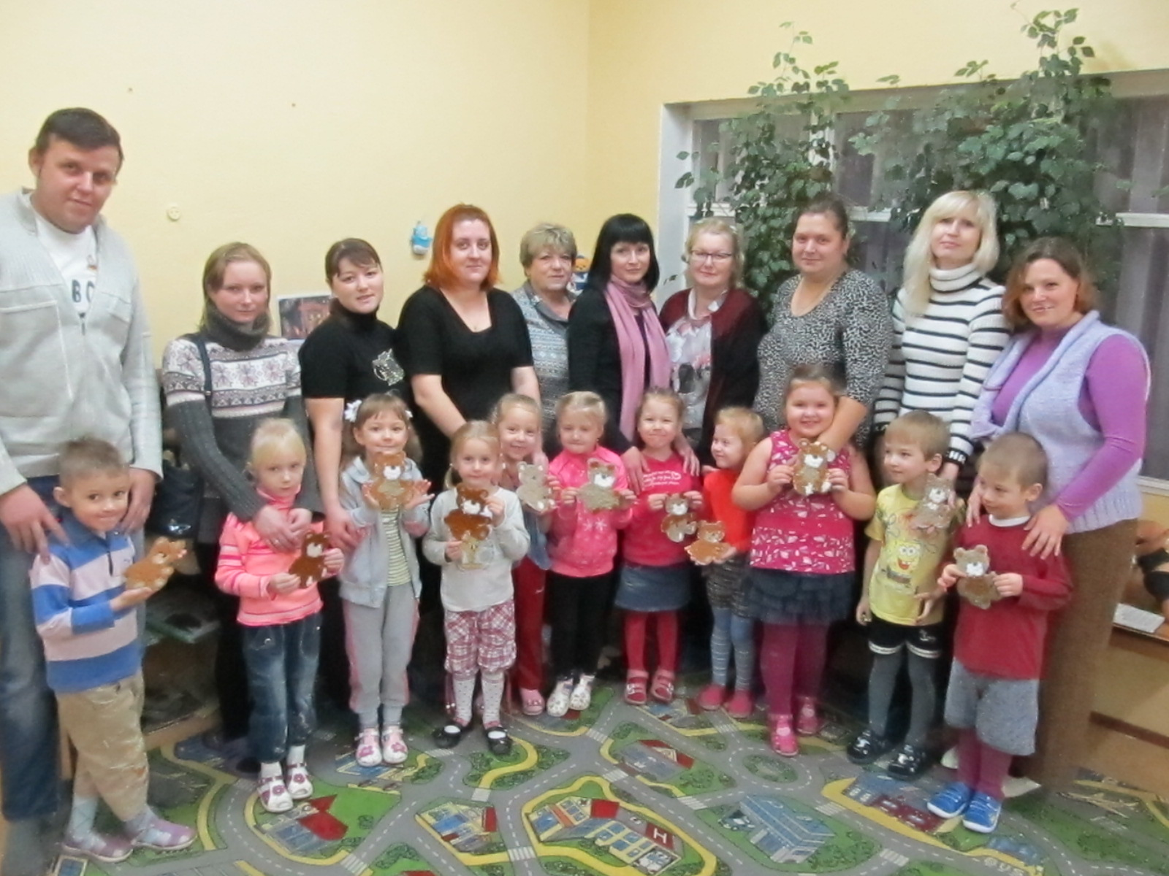Игрушки как и дети: мечтают, спорят. Огорчаются. Я надеюсь, что вашим медвежатам будет очень хорошо и уютно у вас дома!